生态气象服务信息

2021年第1期（总第1期）

青海省生态气象中心 2021年07月22日

**2021年07月兴海县NDVI遥感监测**

一、NDVI面积遥感监测

2021年07月H8卫星遥感监测结果显示，兴海县NDVI值0.5以上的面积为6693.539999999999平方公里，占兴海县行政区域面积的比例为54.95%，主要分布在温泉乡、子科滩镇和河卡镇。曲什安镇、子科滩镇、河卡镇、中铁乡、龙藏乡、温泉乡和唐乃亥乡NDVI值0.5以上面积分别为128.32、1334.17、1140.75、728.42、798.25、2246.59和317.04平方公里，占各行政区域面积比例分别为33.25%、39.43%、52.32%、83.46%、90.57%、62.25%和36.44%。（图1和表1）。

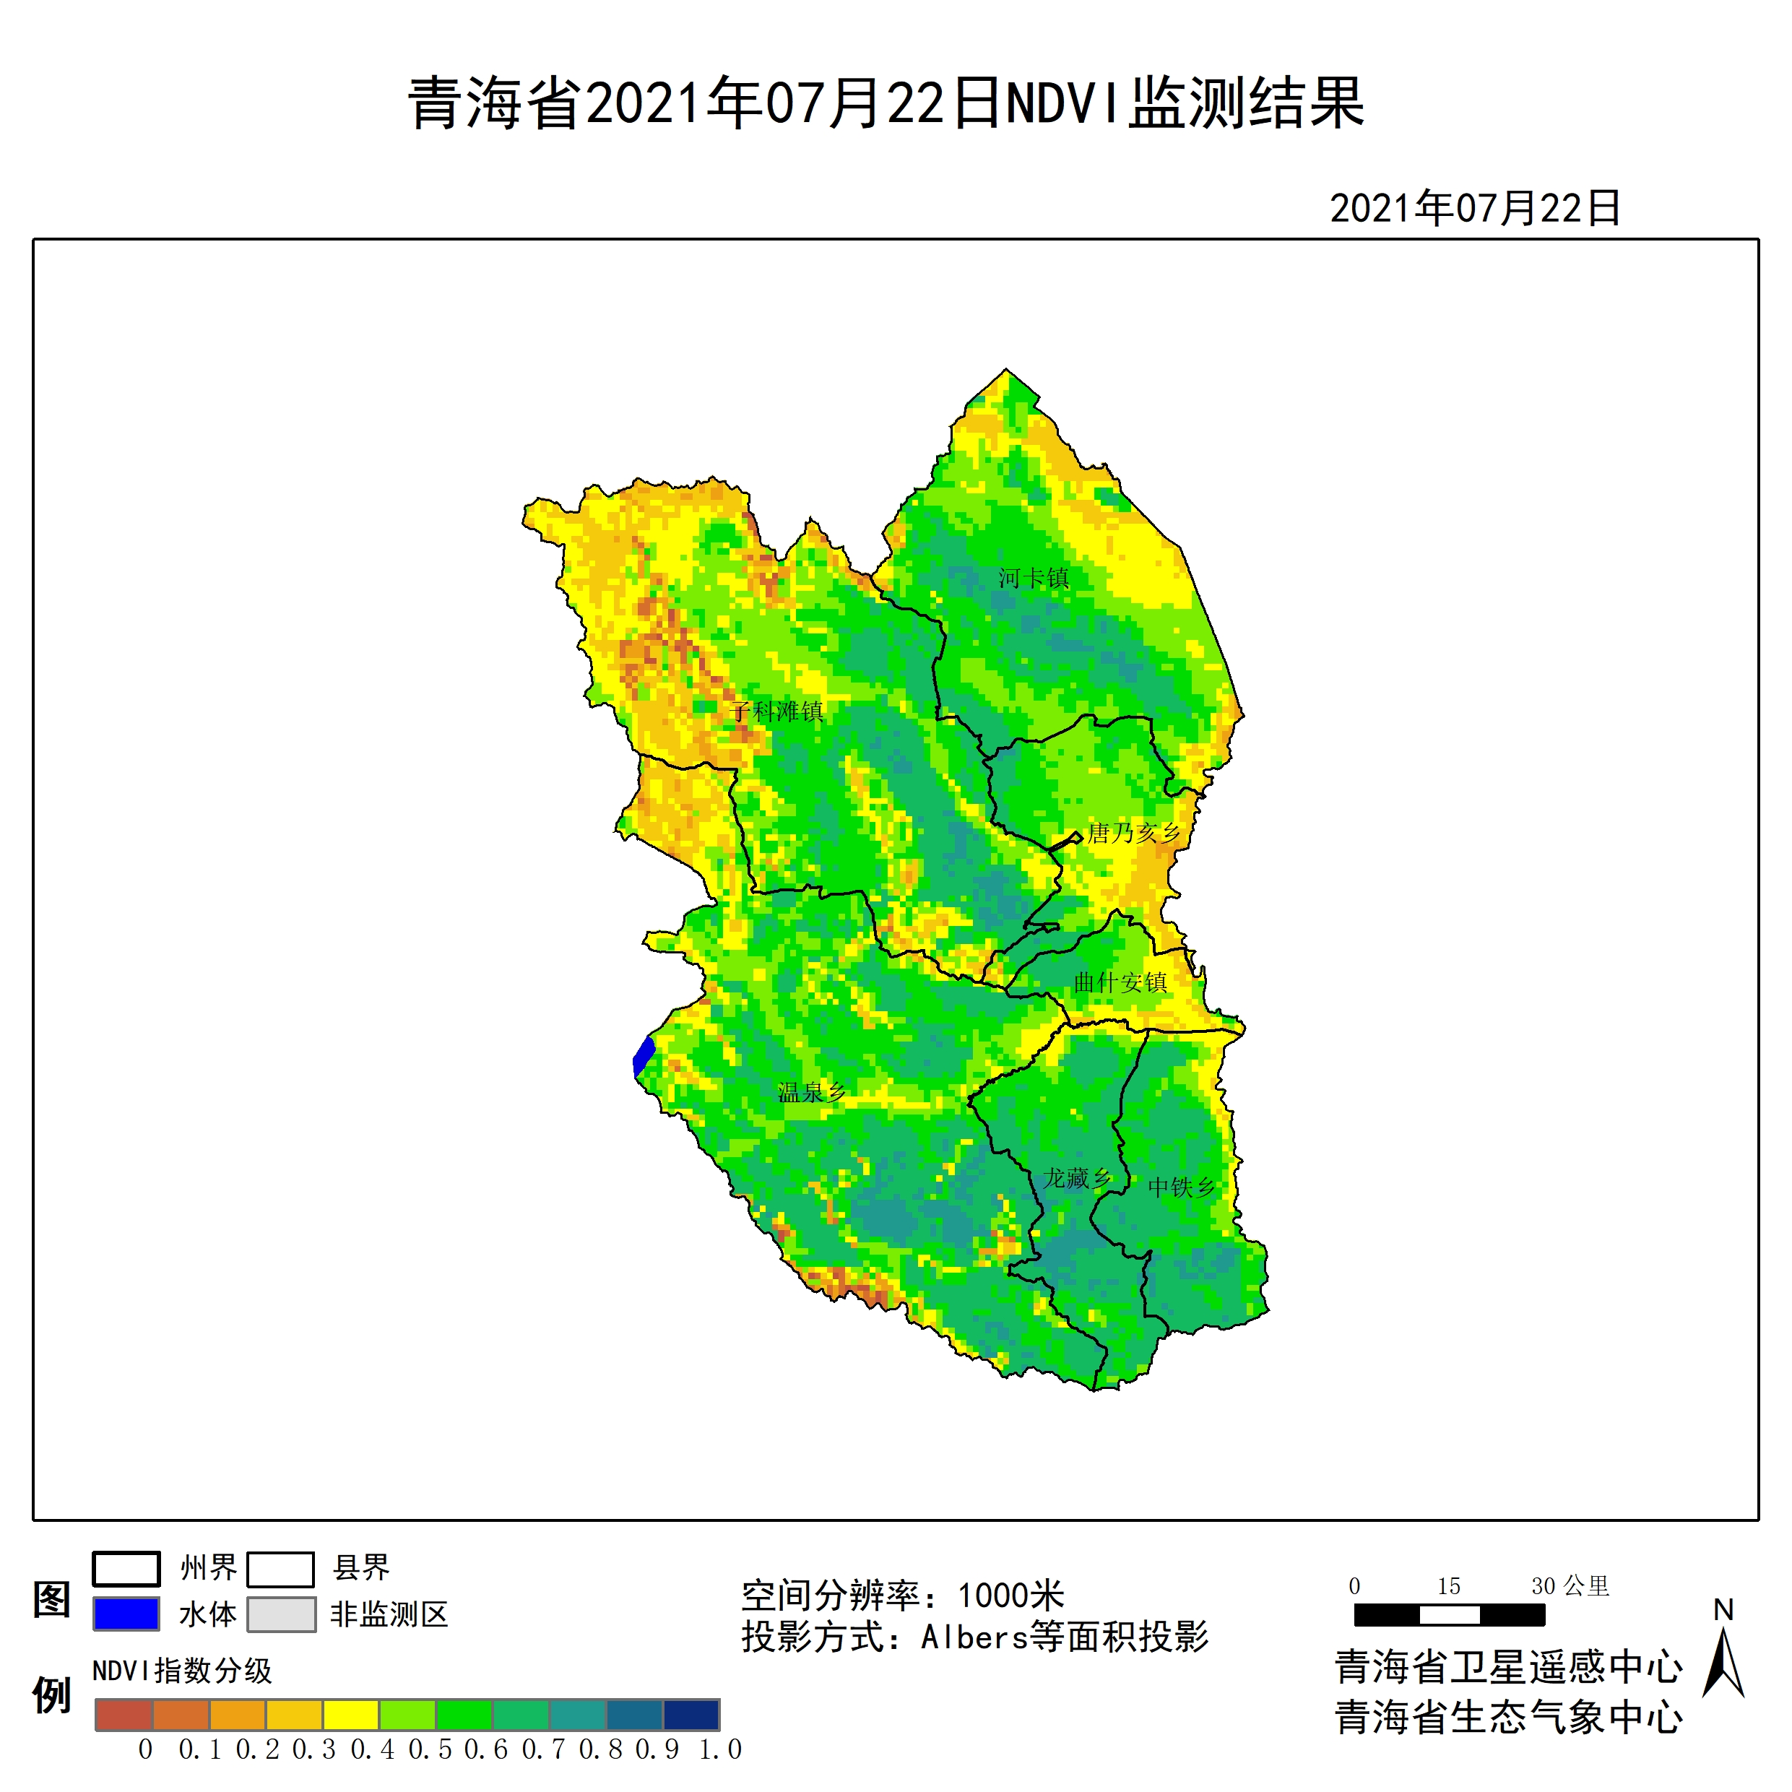

**图1 2021年07兴海县月NDVI遥感监测图**

二、NDVI等级遥感监测

2021年07月H8卫星遥感监测结果显示，青海省NDVI等级以0.5-0.6为主。NDVI等级为0.1-0.2、0.2-0.3、0.3-0.4、0.4-0.5、0.5-0.6、0.6-0.7、0.7-0.8、0.8-0.9和0.9-1.0各地区的面积分别为曲什安镇0.00平方公里、1.89平方公里、38.69平方公里、103.79平方公里、113.23平方公里、77.37平方公里、50.95平方公里、0.00平方公里、0.00平方公里、0.00平方公里、子科滩镇56.61平方公里、151.91平方公里、474.61平方公里、655.77平方公里、691.62平方公里、702.94平方公里、555.75平方公里、75.48平方公里、0.00平方公里、0.00平方公里、河卡镇0.00平方公里、11.32平方公里、181.16平方公里、333.07平方公里、514.23平方公里、654.82平方公里、419.88平方公里、66.05平方公里、0.00平方公里、0.00平方公里、中铁乡0.00平方公里、0.00平方公里、7.55平方公里、65.10平方公里、71.71平方公里、229.28平方公里、454.79平方公里、44.35平方公里、0.00平方公里、0.00平方公里、龙藏乡0.00平方公里、0.00平方公里、2.83平方公里、35.85平方公里、44.35平方公里、243.44平方公里、468.00平方公里、86.81平方公里、0.00平方公里、0.00平方公里、温泉乡29.25平方公里、73.60平方公里、206.64平方公里、388.74平方公里、654.82平方公里、1008.65平方公里、1062.44平方公里、175.50平方公里、0.00平方公里、0.00平方公里和唐乃亥乡0.00平方公里、14.15平方公里、103.79平方公里、153.80平方公里、281.18平方公里、209.47平方公里、102.85平方公里、4.72平方公里、0.00平方公里、0.00平方公里平方公里，面积比例分别为曲什安镇0.00%、0.49%、10.02%、26.89%、29.34%、20.05%、13.20%、0.00%、0.00%、0.00%、子科滩镇1.67%、4.49%、14.03%、19.38%、20.44%、20.78%、16.42%、2.23%、0.00%、0.00%、河卡镇0.00%、0.52%、8.31%、15.27%、23.58%、30.03%、19.26%、3.03%、0.00%、0.00%、中铁乡0.00%、0.00%、0.86%、7.46%、8.22%、26.27%、52.11%、5.08%、0.00%、0.00%、龙藏乡0.00%、0.00%、0.32%、4.07%、5.03%、27.62%、53.10%、9.85%、0.00%、0.00%、温泉乡0.81%、2.04%、5.73%、10.77%、18.14%、27.95%、29.44%、4.86%、0.00%、0.00%和唐乃亥乡0.00%、1.63%、11.93%、17.68%、32.32%、24.08%、11.82%、0.54%、0.00%、0.00%。（图2和表3、表4）。

**表1 2021年07月兴海县NDVI面积 (km2)**

|  |  |  |  |  |  |
| --- | --- | --- | --- | --- | --- |
| **区域** | **0-0.2** | **0.2-0.4** | **0.4-0.6** | **0.6-0.8** | **0.8-1.0** |
| **曲什安镇** | **1.89** | **142.48** | **190.60** | **50.95** | **0.00** |
| 子科滩镇 | 208.52 | 1130.38 | 1394.56 | 631.23 | 0.00 |
| 河卡镇 | 11.32 | 514.23 | 1169.05 | 485.93 | 0.00 |
| 中铁乡 | 0.00 | 72.65 | 300.99 | 499.14 | 0.00 |
| 龙藏乡 | 0.00 | 38.68 | 287.79 | 554.81 | 0.00 |
| 温泉乡 | 102.85 | 595.38 | 1663.47 | 1237.94 | 0.00 |
| 唐乃亥乡 | 14.15 | 257.59 | 490.65 | 107.57 | 0.00 |
| 兴海县 | 338.73 | 2751.39 | 5497.12 | 3567.56 | 0.00 |

**表2 2021年07月兴海县NDVI面积所占行政区域面积比例(%)**

|  |  |  |  |  |  |
| --- | --- | --- | --- | --- | --- |
| **区域** | **0-0.2** | **0.2-0.4** | **0.4-0.6** | **0.6-0.8** | **0.8-1.0** |
| **曲什安镇** | **0.49** | **36.91** | **49.39** | **13.20** | **0.00** |
| 子科滩镇 | 6.16 | 33.41 | 41.22 | 18.65 | 0.00 |
| 河卡镇 | 0.52 | 23.58 | 53.61 | 22.29 | 0.00 |
| 中铁乡 | 0.00 | 8.32 | 34.49 | 57.19 | 0.00 |
| 龙藏乡 | 0.00 | 4.39 | 32.65 | 62.95 | 0.00 |
| 温泉乡 | 2.85 | 16.50 | 46.09 | 34.30 | 0.00 |
| 唐乃亥乡 | 1.63 | 29.61 | 56.40 | 12.36 | 0.00 |
| 兴海县 | 2.78 | 22.58 | 45.12 | 29.29 | 0.00 |